**STAREJŠA ZGODOVINA IN IZVOR**

***Hebrejci*** so bili nomadsko ljudstvo in najemniški vojaki. Današnji **Judje** verjamejo, da so potomci Hebrejcev, kar je pripeljalo do številnih vojn, na bližnjem vzhodu. Izhajali naj bi iz Mezopotamije, odkoder naj bi se izselil praočak *Abraham*. V Kanaan so se naselili nekje do leta 1400 pr.n.š. Med vladavino Ramzesa II. Naj bi iz Egipta odšlo več ljudstev med njimi naj bi tudi bili Hebrejci. O tem pripoveduje zgodba o desetih božjih zapovedih, desetih nadlogah nad Egiptom in *Mojzesu*, ki naj bi Hebrejce prepeljal iz Egipta. Novejša arheološka izkopavanja pritrjujejo, da naj bi se v Egiptu zgodilo nekaj kaj je podobno desetim nadlogam, ki naj bi jih Bog poslal nad Egipt. Res je, da so bili sužnji, ni pa res, da kot trdijo nekateri Judje, da so njihovi predniki gradili piramide. Piramide so nastale veliko pred njimi. Prav tako nikoli niso bili glavna delovna sila, ampak so živeli samo v okrajni provinci. Ko so potovali iz Egipta naj bi tudi izdelali *Skrinjo zaveze*. Hebrejci naj bi se delili na 12.plemen, ki naj bi izhajale iz praočaka *Izaka*. Skrinje zaveze naj bi se smel dotakniti samo en rod. V skrinji naj bi hranili deset božjih zapovedi, ki naj bi jih Mojzes prejel na gori Sinaj. Mojzes pa v Kanaan, ki so ga imenovali obljubljena dežela, ni prišel. Tja jih je vodil Jozue. Osvojiti Kanaan ni bilo lahko, saj je tam živelo močno ljudstvo, ki je bilo znano po svoji velikosti in telesni moči. Ko so deželo dokončno osvojili jim je zavladal kralj, ljudstvo ki pa je prej vladalo Kanaanu pa je prebegnilo k *Filistejcem*, ki so bili tradicionalni sovražniki Hebrejcev. Takrat je Izrael postal monarhija. **Prvi kralj je bil Savel**. Za prestolnico je postavil **mesto *Jeruzale*m**. Njegov naslednik pa *David*. Po njem se imenuje **šesterokraka zvezda**, ki je v današnji zastavi Izraela in simbol Judov po vsem svetu. Njegov sin je bil *Salamon*. Bog naj bi mu podaril neznansko modrost in bogastvo. Postavil je tempelj na vrhu Jeruzalema. Tempelj so večkrat porušili in ponovno zgradili. Dokončno pa so ga porušili Rimljani. Imel naj bi ogromno žena in se s tem zavaroval, kajti na ta način je izključeval nasprotnike. Poročil naj bi se celo s hčerko egiptovskega faraona. Če pa kakšen narod vseeno ne bi hotel uživati njegovega prijateljstva je imel pripravljeno ogromen vojaški stroj. Ko je umrl, je zapustil velesilo, ki pa je bila zelo nestanovitna in je razpadla. Takrat nekje je tudi izginila Skrinja zaveze. Arheologi dolgo niso vedeli, kaj bi se lahko zgodilo z njo. Vendar so novejši arheologi že postavili teorijo, ki pravi, da so Izraelci skrili skrinjo pred *Nebuknadnezarjem*. Skrinja se naazadnje omenja v 18. letu vladanja kralja *Jošije*. Izraelci so že takrat bili vojaški narod z dobrimi taktikami in s smislom za bojevanje. Prvi naj bi uporabili biološko bojevanje za boj proti Filistejcem. Ko so Filistejci zavzeli Skrinjo zaveze, so jo kot vojaško trofejo peljali po več filistejskih mestih. Po vseh mestih, ki jih je skrinja prepotovala so izbruhnile hude kužne bolezni. Filistejci so skrinjo poslali nazaj, priložili pa so ji zlate kipce miši in tvorov, ki so jih pestile. To daje slutiti, da so Filistejci, vsaj mislili kaj jih je prizadelo in da so Izraelci že takrat poznali osnove biološkega bojevanja. V letih 586-587 pr.n.š. je babilonski vladar Nebukadnezar II. po16 mesečnem obleganju podrl Jeruzalem in mnoge Izraelske učenjake in veljake odpeljal v suženjstvo v Babilon. Jeruzalem so obnovili šele po več letih in država si ni nikoli več opomogla. Leta 63 pr.n.š. so Izrael osvojili Rimljani. Leta 1 se je rodil ***Jezus Kristus***. Ko je bil star okrog 30 let je začel oznanjati svoj nauk, ki je govoril o nebeški ljubezni do ljudi in da je on božji sin. Bil je potomec po Davidu in bi lahko zahteval kraljevi prestol zase. Takrat je že imel dovolj pristašev, da bi lahko to storil. Križali so ga leta 33. Križanje je bilo predvsem politične narave. Visoki duhovniki so se zbali, da se izgubil njihov vpliv na ljudi. Njegovi privrženci se imenujejo Kristjani. Ime je bilo sprva mišljeno zaničevalno in izhaja iz grščine. Prva leta obstoja so se Kristjani morali skrivati, ko so jih preganjali so jih v Grčiji zaničevalno klicali Kristjani, ime pa se je sčasoma prijelo po vsem svetu. Leta 70 so se uporniki, ki so se upirali Rimljanom, zaprli v tempelj. Rimljani so tempelj porušili, danes naj bi bil ostanek njega - **zid** **objokovanja**. Judje še danes molijo pri tem zidu in objokujejo njegovo usodo. Izraelce so izgnali iz Izraela. Tu se zaključuje starejša zgodovina Judov.

**VERA IN KULTURA**

Judje verjamejo v boga, ki ga imenujejo ***Jahve.*** Zavezani so k spolnjevanju desetih božjih zapovedi, ki dajejo napotke za življenje. Prve tri govorijo o odnosu, ki naj bi ga imeli do boga. Zadnjih sedem pa govori o morali in pravilih obnašanja in življenja nasploh. V skoraj vseh današnjih zakonikih najdemo prvine zadnjih sedmih zapovedih. **Imajo sveto knjigo bib**lijo, **vendar častijo le staro zavezo**, kristjani pa častijo staro in novo zavezo. Staro zavezo v bibliji uporabljajo tudi moderni arheologi, ker so se opisi dogodkov in krajev izkazali za nepredstavljivo točne. **Lahko trdimo, da je biblija zgodovinska kronika**. Judi pa se delijo na več vrst vere. Nekatere ločine so konzervativne in tradicionalno nazadnjaške, nekatere pa zelo odprte za moderno življenje. **V današnjo Izraelsko vojsko ne sprejemajo pripadnike ene** **ločine, ki zagovarja tezo o velikem Izraelu in poboju vseh Palestincev.** Če bi kakšen tak pripadnik dobil v roke orožje, bi lahko prišlo do velike tragedije. Njihov prosti dan je sobota, takrat obhajajo sedmi dan, ko so je Bog ustvaril svet. Judovski glavni praznik je ***pasha***. Praznujejo ga, da počastijo izhod iz Egipta. Takrat zakoljejo jagnje in se ravnajo po točno določenem scenariju. Najmlajši otrok vpraša zakaj je ta noč drugačna od drugih, najstarejši mož pa pove zgodbo o izhodu iz Egipta. Zraven jagnjeta jedo tudi nevzhajan kruh in trpka zelišča. Nevzhajan kruh jih spominja na naglico s katero so odšli, trpka zelišča pa na trpljenje, ki so ga doživeli. ***Šavout*** ali praznik žetve pšenice obhajajo 6. dne meseca *sivana* (konec maja). **Roš ha-šana ali novo leto** obhajajo 1.*tišrija* (sredi septembra**). *Jom kipur*** ali **spravni dan** praznujejo 10.tišrija. To je dan posta ali molitve. Včasih so na ta praznik poslali v puščavo kozla, ki naj bi odnesel vse grehe človeštva. ***Sukot* ali šotorski** praznik praznujejo od 15. do 23. tišrija. Izraelci se v tem prazniku zahvaljujejo za letino in spominjajo na potovanje svojih prednikov. Včasih so se v tem obdobju začasno preselili v šotore in bivališča iz vejevja. ***Hanuka* ali praznik luči** se praznuje na 25.*kisleva*(december). Na ta dan se spominjajo na ponovno posvečenje templja, ki ga je izvršil Juda Makabej. ***Purim* ali praznik** **žrebov** se obhaja 14. in 15.*adarja* (februar-marec) in spominja na to, kako je kraljica Estera rešila pred pobojem Jude. Judi se danes zbirajo v sinagogah. Tam opravljajo tudi verska bogoslužja. Sprva so le darovali Bogu žrtve, v času Mojzesa pa je bogoslužje postalo bolj zapleteno. Opravljali so ga v obrednem šotoru, v času Salomona pa že v templju.

Imena imajo v Judovski kulturi velik pomen. Imena krajev in oseb lahko dosti povedo. To se visi predvsem v bibliji.

**Biblija ima tudi dosti simbolizma in prenesenih pomenov, tako, da jo lahko popolnoma razume le zelo izobražen teolog.** Je zelo težko delo in zelo zavito v skrivnost, veliko podatkov lahko povzroči veliko zmedo če jih razumemo narobe. Biblija je danes skoraj vzrok, za vojno na bližnjem vzhodu. **Šele danes OZN spoznava, da je bila ustanovitev države velika** **napaka, saj je Izrael zelo agresiven in gleda le na lastno korist**. Izrael kupuje najmodernejšo tehniko, ki jo še posodablja. To se dogaja predvsem zaradi njihovega konzervativnega verskega prepričanja. **Prepričani so, da jim je Bog dal pravico živeti, samo njim, na ozemlju, zato zahtevajo ozemlje,ki je pripadalo nekdanjemu Izraelu.**

**TAVANJE IZRAELCEV PO SVETU, ANTISEMITIZEM IN USTANOVITEV DRŽAVE IZRAEL**

Po izgonu so se Izraelci naselili predvsem v Evropi. **Bili so uspešni zdravniki in bančniki**, **prav tako pa so bogateli z proizvajanjem alkohola**. Pri kristjanih so bili zelo osovraženi. Kristjanom je vera prepovedovala posojanje denarja na obresti. Židi so tako ustvarili bogastvo tako reko iz nič. Še do danes se je ohranilo stereotipno mišljenje o Židih kot o zelo grabežljivih in pogoltnih ljudeh. V mestih so morali živeti **v posebnih četrteh imenovanih** **geto**. Za Jude so bile postavljene velike omejitve. Judje geta brez dovoljenja niso smeli zapuščati in noben Jud ni smel stopiti pred Kristjanko. Kristjani so jih tudi krivili za Kristusovo smrt. Za njih so imeli pripravljene posebne kazni, ki so bile zelo krute. Niso se smeli sami zagovarjati pred sodiščem in sodišča so sodila Kristjanom v prid. Židje so se, da bi zavarovali družinsko premoženje poročali z bratranci in sestričnami. To jim je zameril ***Adolf Hitler***. Bil je obseden z rasno čistostjo in ugotovil je, da so Judje prav gotovo rasno čisti. To jim je zagotovo zavidal. Njegova obsedenost z Arijsko raso, ga je privedla, do strašnih pobojev. Sam je bil Avstrijec in ne Nemec, ki jih je tako poveličeval. Žide so iz mnogih držav izgnali, čeprav so si denar pri njih sposojali celo kralji za gradnjo palač in za vojne. Mnogi bančniki so zaradi tega propadli saj jim kralji denarja niso vrnili. Sovražnost do Judov je dobilo nov obraz, ko je leta 1933 na oblast prišel Adolf Hitler. Ustanovili so posebna uničevalna taborišča, kjer so Jude množično pobijali v plinskih celicah. Na njih se delali poskuse, kjer so bolj zadovoljevali svojo krvoločnost. Iz njih so izdelovali mila in gnojila, iz njihove kože pa senčnike za svetilke. V nacistični Nemčiji je izginilo okrog šest milijonov Judov. Štiri milijone jih je umrlo v plinskih celicah, dva milijona pa je bilo postreljenih. Večinoma so jih sežgali v posebej zato izdelanih pečeh, kjer so lahko zažgali dva tisoč ljudi naenkrat. Eden glavnih zdravnikov je bil *dr. Mengele*. Imenovan tudi angel smrti. Za sledenje in uničevanje Judov pa je skrbelo več oddelkov. Za sledenje in mučenje sta bila pristojna *Gestapo* in *SD*. Za uničevanje pa so skrbeli posebni odredi *SS,* predvsem odred *Totenkopf*. Vodja SS je bil *Heinrich Himmler*, vodja Gestapa pa do leta 1942 *Heydrich*. Po uboju Heydricha je vodstvo Gestapa prevzel Himmler.

**Po drugi svetovni vojni je so takrat novoustanovljeni *Združeni narodi*, dali Židom kot** **opravičilo na voljo ozemlje. Državo Izrael so ustanovili leta 1948.** Zapletla se je v veliko vojn z svojimi arabskimi sosedami in pridobila veliko ozemlja. Ker je obkrožena z samimi potencialnimi kandidatkami za vojno, je razvila tudi jedrsko orožje. Njena tajna služba ***Mosad***, pa opravlja diverzije, eliminacije in sabotaže po vsem svetu. Mosad je polovil veliko pobeglih nacistov in arabskih znanstvenikov. Tako se Izrael hoče zavarovati pred tem, da bi kakšna soseda razvila orožje za množično uničevanje.

Izrael je danes velesila, ki ima najmodernejšo tehniko, tako za vojno, kot za mirne zadeve. Izvaža predvsem agrume, ki slovijo po vsem svetu. Za njihovo gojenje uporabljajo kapljično zalivanje, ki je na svetu najbolj drago in zahtevno. Izrael postavlja tudi zelo sporne naselbine na tujem ozemlju. Te pod poveljstvom, zdajšnjega premiera *Šarona* tudi podirajo. Zelo kočljivo je tudi vprašanje o Palestincih, ki zahtevajo lastno državo. Palestinci za dosego svojih ciljev izbirajo sredstva, ki so jim na voljo. To so predvsem samomorilski teroristi. Ravno zaradi njih se je Izrael odločil, da bo zgradil varnostni zid, ki bo ločeval palestinsko ozemlje od izraelskega.

Danes pa je mir z podpisom premirja videti zelo blizu, čeprav so bo moralo za njega kar trdo delati.

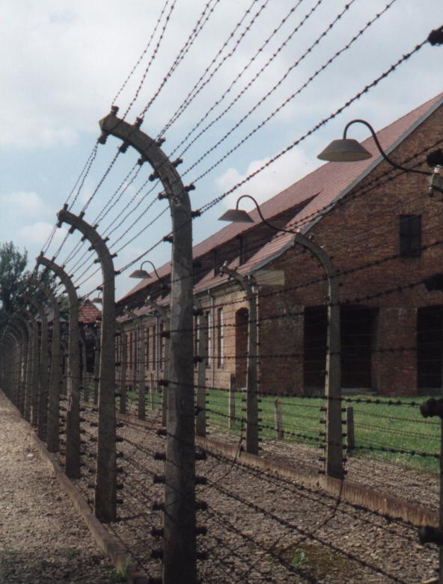

Slika 1: Koncentracijsko taborišče

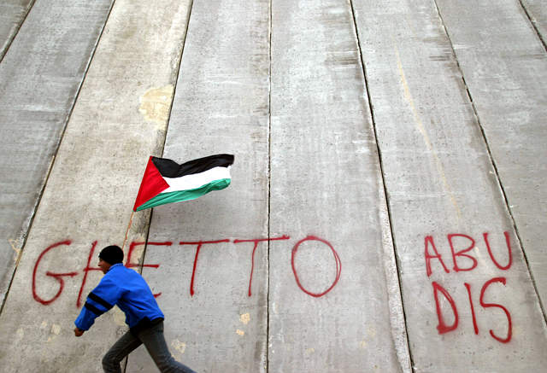

Slika 2: Problemi v modernem Izraelu

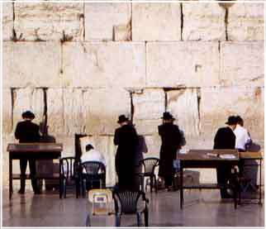

Slika 3: Zid objokovanja; ostanek templja, ki so ga porušili Rimljani

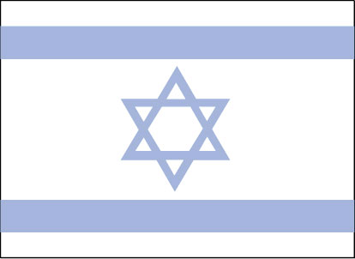

Slika 4: Zastava Izraela z Davidovo zvezdo

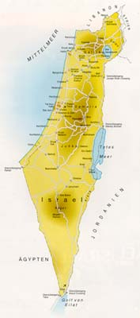

Slika 5: Današnji Izrael

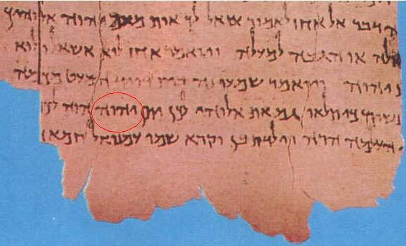

Slika 6: Kumranski zapis; blizu Kumrana so našli več zvitkov z zapisi o Judovski zgodovini in posebni Judovski ločini

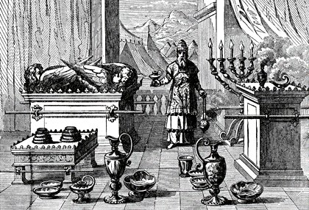

Slika 7: Prikaz templja

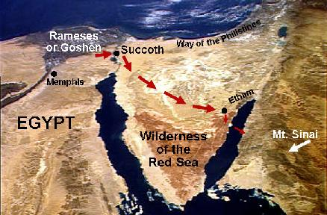

Slika 8: Domnevna pot iz Egipta

LITERATURA:

Ilustrirana zgodovina sveta; Založba mladinska knjiga;Ljubljana 1996

Sveto pismo; Stillmark; Ljubljana 1998

http://www.wyattmuseum.com/ark-of-the-covenant-07.htm